УТВЕРЖДЕНО
приказом Управления образования г.Казани
№ 733/02-05-02 от «26» августа 2022 г.

ПОЛОЖЕНИЕ
о проведении заочного городского конкурса творческих работ с использованием информационных технологий «Мир сегодня и завтра-2023»

1. Цель конкурса:
Развитие мотивации и стимулирование интереса учащихся к углубленному изучению компьютерной техники и информационных технологий.
2. Задачи конкурса:
- развитие творчества учащихся в области изобразительного искусства и компьютерной графики;
- выявление и поддержка одаренных детей, занимающихся информационными технологиями;
- распространение опыта работы педагогов образовательных учреждений по развитию творческих способностей, учащихся в области информационных технологий.
3. Учредители конкурса:
2.1 Организаторами конкурса являются:
- МКУ «Управление образования Исполнительного комитета муниципального образования города Казани»;
- МБУДО «Центр детского творчества «Детская академия»» Советского района г. Казани;
- Казанский (Приволжский) Федеральный Университет, институт филологии и межкультурной коммуникации имени Льва Толстого.
Общее руководство, подготовку и организацию проведения конкурса осуществляет МБУДО Центр детского творчества «Детская академия» Советского района г. Казани.
2.2 Обязанности организаторов конкурса:
- участвовать в формировании состава жюри;
- своевременно информировать участников конкурса по вопросам его проведения;
- осуществлять прием и первичную обработку конкурсных материалов;
- формировать информационную базу конкурса;
- организовать пересылку дипломов победителям.
2.3 Оргкомитет имеет право:
- определять количество и содержание номинаций;
- открывать дополнительные номинации конкурса;
- привлекать спонсоров;
- выставлять работы победителей на сайтах организаторов конкурса;
- отказать претенденту в участии, если заявленная работа не соответствует требованиям настоящего положения.
4. Жюри конкурса
Жюри конкурса формируется из специалистов в области информационных технологий, изобразительного искусства, дизайна и сайтостроения.
3.1 Жюри конкурса выполняет следующие функции:
- оценивает представленные на конкурс работы;
- подводит итоги конкурса и определяет победителей и лауреатов конкурса.
3.2 Жюри имеет право:
- изменить номинацию представленной на конкурс работы;
- определять призовые места не по всем номинациям.
5. Участники конкурса
В конкурсе принимают участие учащиеся образовательных учреждений всех типов и видов в трех возрастных группах:
- 7 – 9 лет;
- 10-13 лет;
- 14 – 17 лет.
4.1 Участники обязаны:
- своевременно предоставить заявку и работы, оформленные в соответствии с требованиями настоящего положения;
- соблюдать условия, предусмотренные настоящим положением.
4.2 Участники имеют право:
- получать информацию о порядке проведения конкурса;
- регистрировать заявку на участие в конкурсе;
- отозвать заявку, обратившись в оргкомитет не менее, чем за 3 дня до окончания срока приема заявок и работ.
6. Номинации конкурса
1. Пейзаж.
2. Фантазия.
3. Сказки народов Поволжья
4. Коллаж (см. п.8.3).
5. Компьютерная презентация (см. п. 8.6.)
6. Профессия – Учитель (педагог)! (см. п. 8.7.)
7. «Всё в мире создавали мастера!» (см. п. 8.4.)

7. Условия участия
1. Работа должна быть выполнена самостоятельно участником конкурса. Работы, принимавшие участие в предыдущих конкурсах «Мир сегодня и завтра», к рассмотрению жюри не принимаются. Работы, проверяются на плагиат, скаченные с Интернета - снимаются с конкурса.
2. Работы, поступившие на конкурс, авторам не возвращаются и не рецензируются, организаторы конкурса оставляют за собой право использования присланных на конкурс работ при организации выставок и конкурсов, размещения на республиканском образовательном портале и сайтах организаторов конкурса с обязательной ссылкой на авторов работ.
3. Работы принимаются от образовательных учреждений при наличии Заявки (заполняется онлайн по ссылке https://clck.ru/ZQFaN), не более 20 работ от одного образовательного учреждения и 1 работа от каждого участника, созданная с помощью компьютерных технологий самостоятельно.
4. Принимаются только индивидуальные работы.
5. Факт участия в конкурсе подразумевает ознакомление и полное согласие участников конкурса с его положением.
8. Требования к конкурсным работам
1. На конкурс принимаются работы, созданные с помощью любых графических редакторов, программ 3D графики и анимации, программ создания презентаций, анимационных сред, видеоролики, обучающие программы.
2. Рисунки должны быть представлены в одном из форматов: *.jpg, *.gif, *.png и оформлены согласно Приложения №1.
3. В номинации коллаж должны быть представлены два файла: в формате *.jpg и исходный файл в формате *.psd (см. Приложение №2).
4. Номинация «Всё в мире создавали мастера!» ориентирована на педагогов. На сегодняшний день очень актуальным становится выявление, обобщение и распространение инновационного педагогического опыта. Одной из эффективных форм распространения собственного педагогического опыта является такая современная форма методической работы как мастер-класс. В данной номинации принимаются мастер-классы любой направленности. От одного педагога принимается только одна работа.
5. Название работы должно быть представлено в виде: Номинация_Возраст_Фамилия и Имя автора_Название работы. Работы, подписанные неправильно не рассматриваются. Претензии не принимаются.
6. Рекомендации по созданию презентации:
Презентация не должна быть меньше 10 слайдов.
Первый лист – это титульный лист, на котором обязательно должны быть представлены:
- название проекта;
- фамилия, имя, отчество автора;
- возраст;
- школа, в которой учится автор;
- Ф.И.О. руководителя.
Следующим слайдом должно быть содержание, где представлены основные этапы презентации. Желательно, чтобы из содержания по гиперссылке можно перейти на необходимую страницу и вернуться вновь на содержание.
Последним слайдом презентации должен быть список литературы.
7. «В знак высочайшей общественной значимости профессии учителя 2023 год — год 200-летия со дня рождения одного из основателей российской педагогики Константина Дмитриевича Ушинского — он посвящён педагогам и наставникам.
В номинации Профессия – Учитель (педагог)! принимаются творческие работы в любом формате (рисунки, коллажи, презентации, инфографик, сайты).
9. Критерии оценки конкурса
1. Интересное раскрытие темы.
2. Самостоятельность выполнения работы.
3. Качество работ с художественной точки зрения.
4. Оригинальность исполнения.
5. Композиционное и цветовое решение.
6. Использование возможностей и уровень владения инструментами программ, с помощью которых выполнена работа.
10. Порядок пересылки работ на конкурс
1. Пересылаемые работы должны соответствовать техническим требованиям (см. п.7). Работы, не соответствующие техническим требованиям, не указанные в заявке, высланные сверх допустимой нормы по количеству от образовательного учреждения и позже сроков приема работ, а также работы с названиями, отличающимися от названий, указанных в заявке, к участию в конкурсе не допускаются.
2. Работы высылаются на электронную почту konkurs-mir-cdtda@mail.ru с пометкой в теме письма Название учреждения_город_район. Большие работы можно загрузить, используя любое облако и отправив после загрузки полученную ссылку на электронный адрес конкурса.
11. Сроки приема работ на конкурс
1. Работы принимаются с 9 января 2023 года по 5 февраля 2023 года на электронный адрес: konkurs-mir-cdtda@mail.ru
2. Для регистрации участников конкурса принимаются заявки с 9 января 2023 года по 5 февраля 2023 года в режиме онлайн через гугл-форму по ссылке https://clck.ru/ZQFaN В заявке указывается действующий электронный адрес, тот, с которого посылаются работы.
12. Подведение итогов конкурса и награждение победителей и лауреатов конкурса
1. Подведение итогов конкурса осуществляется жюри в каждой из номинаций.
2. По результатам конкурса определяются по три призовых места в трех возрастных группах в каждой номинации.
3. Победители конкурса награждаются дипломами (1,2,3 степени), лауреаты и педагоги, подготовившие победителей и лауреатов, грамотами.
4. Участники конкурса получают сертификат участника, а педагоги, подготовившие участников, получают грамоты только по электронной почте до 30 апреля 2023 года.
5. Итоги конкурса будут опубликованы на сайте https://edu.tatar.ru/sovetcki/page523688.htm не позднее 15 марта 2023 г.
13. Контактная информация
420029, Республика Татарстан, г. Казань, ул. Пионерская, д. 10. МБУДО Центр детского творчества «Детская академия»
Контактный телефон: 8 (843) 273-05-23 (Печерей Евгения Павловна);
e-mail:konkurs-mir-cdtda@mail.ru

Приложение №1
Образец оформления работы
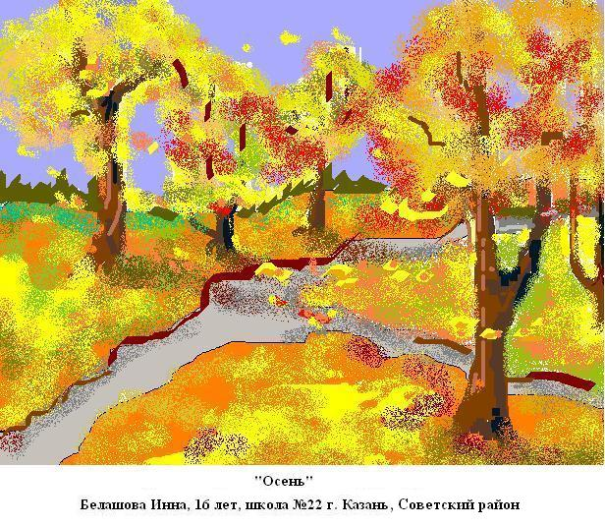
Приложение №2

Образец оформления работы в номинации Коллаж (два файла )

Файл 1 (формат *.jpeg)

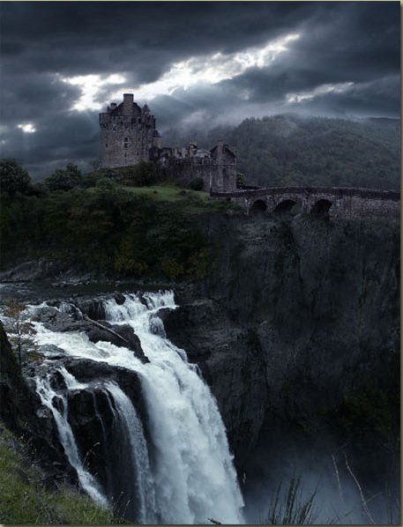

«Замок»
Иванов Дима, 14 лет
школа №15, г.Казань, Советский район

Файл 2 – исходный файл с расширением *.psd без слияния слоев, то есть исходный рабочий вариант. Имя файла должно быть оформлено согласно п.8.5 данного положения.

